

# **阀控板上位机使用说明**

# **版本：V1.0 日期：2025.06**

目录

1.CAN界面 3

2.R485界面 6

3.数据回放界面 8

4.标定界面 8

# 1.CAN界面

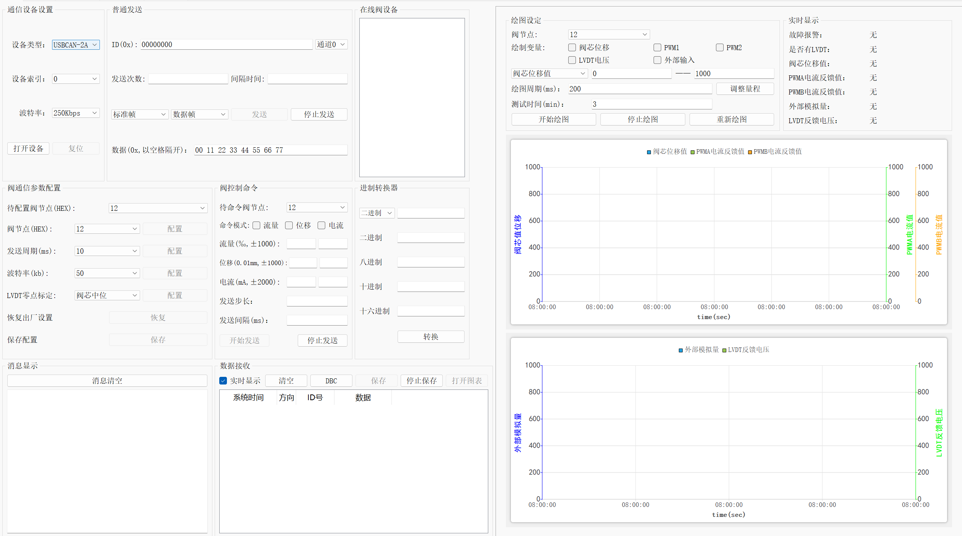

## 1.1通信设备设置

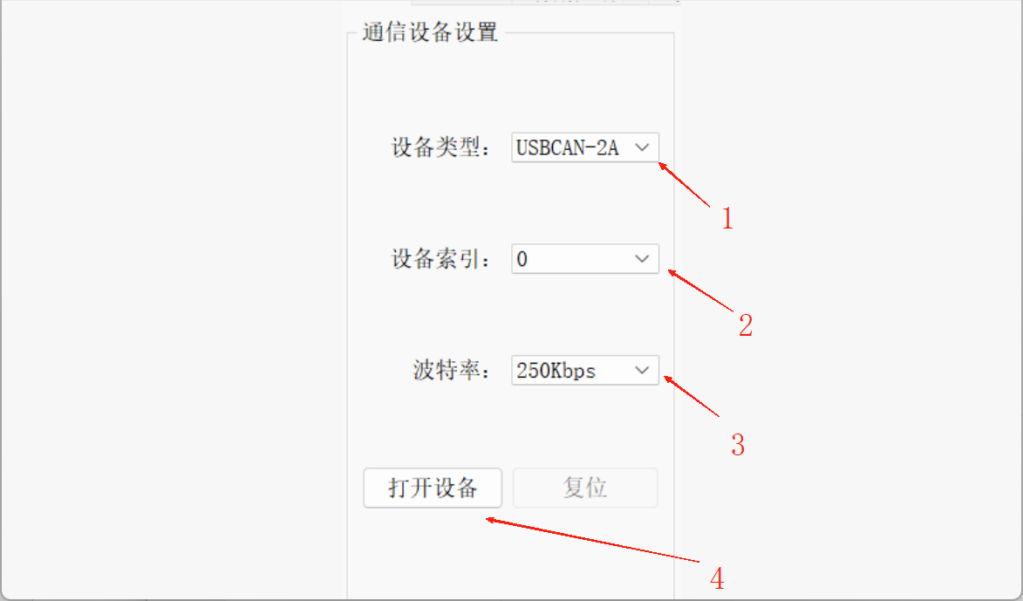

1. 选择设备类型：USBCAN/PCAN
2. 选择设备索引号
3. 配置波特率
4. 打开设备，如果成功通信，才会显示打开设备成功

## 1.2普通发送

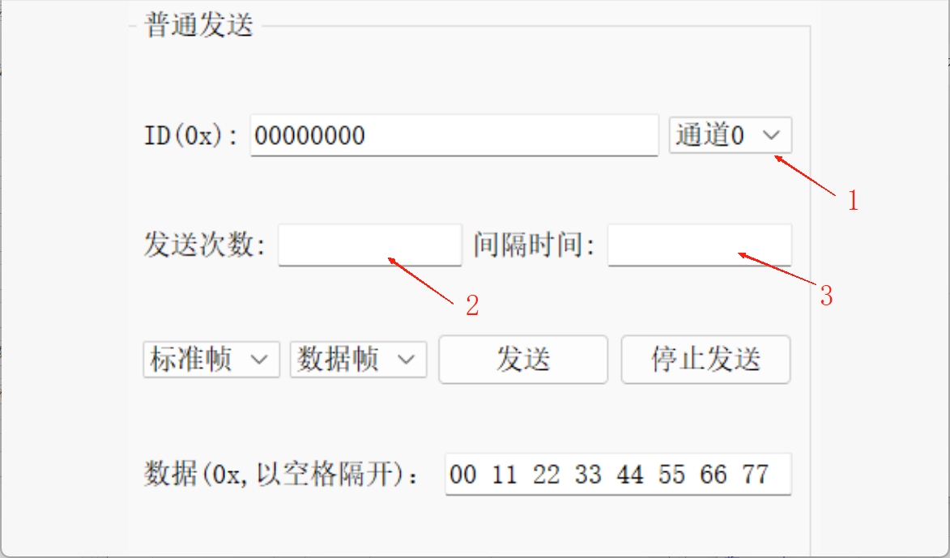

1. 通道0代表CAN1，通道1代表CAN2,设置好对应的CAN通道
2. 选择发送次数
3. 选择发送时间间隔，设置好后点击发送，在实时显示中会有数据发送，则成功。如下图所示：

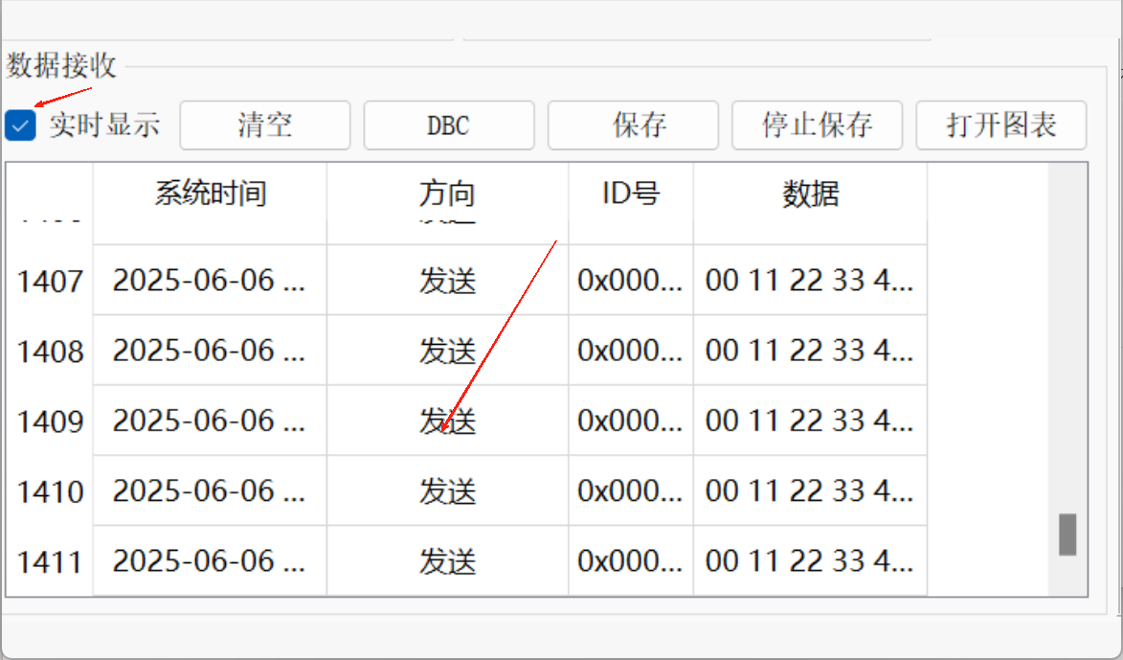

## 1.3阀通信参数配置

如果是默认设置，则不需要配置

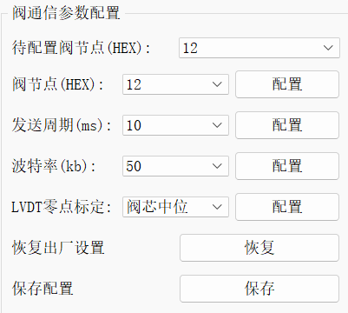

## 1.4阀控制命令设置

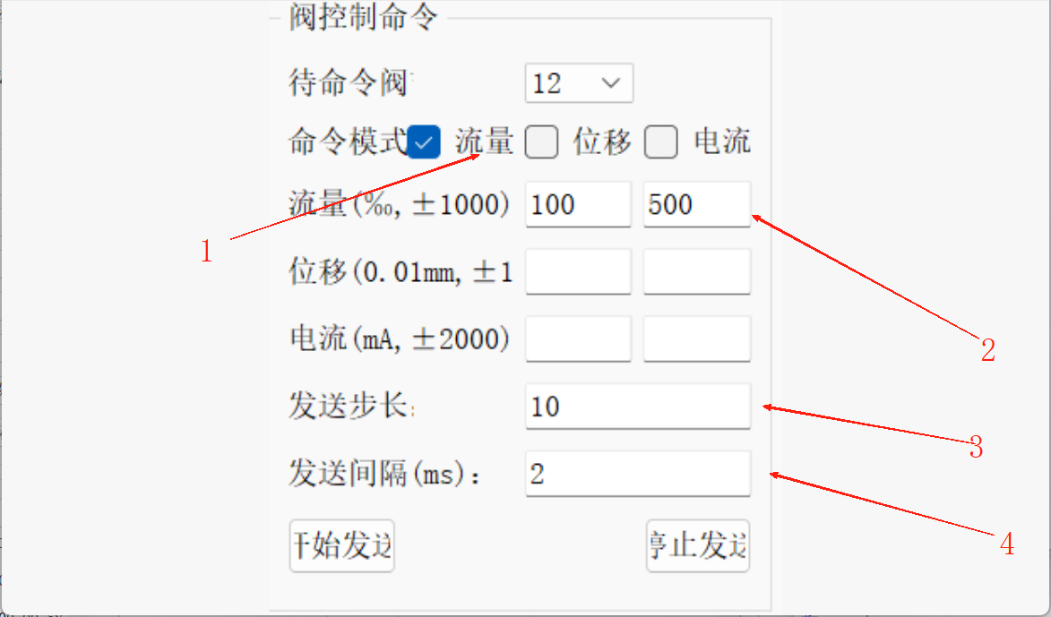

例如选择流量控制，需依次设置2，3，4参数，然后进行发送。

## 1.5绘图设定

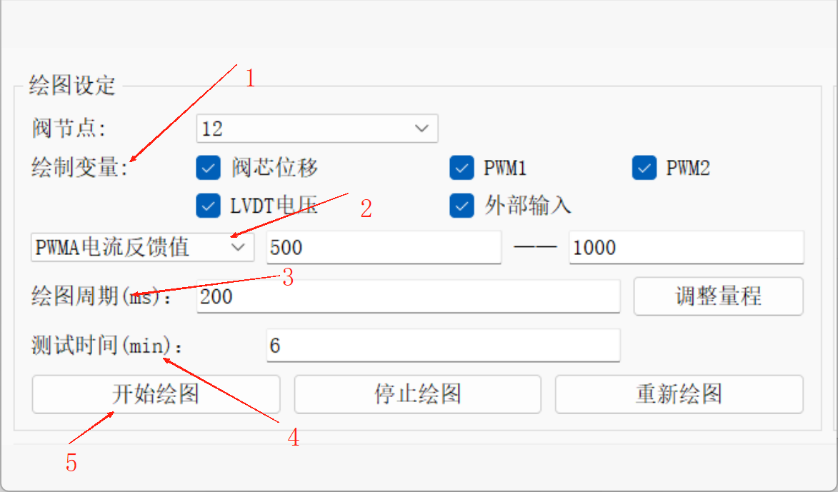

1. 选择需要绘制的变量
2. 选择各种反馈值的量程，选择不同的反馈值，输入量程的范围，再点击调整量程，如果不调整，则默认量程为0-1000
3. 选择绘图周期
4. 选择测试时间
5. 点击开始绘图

# 2.RS485界面

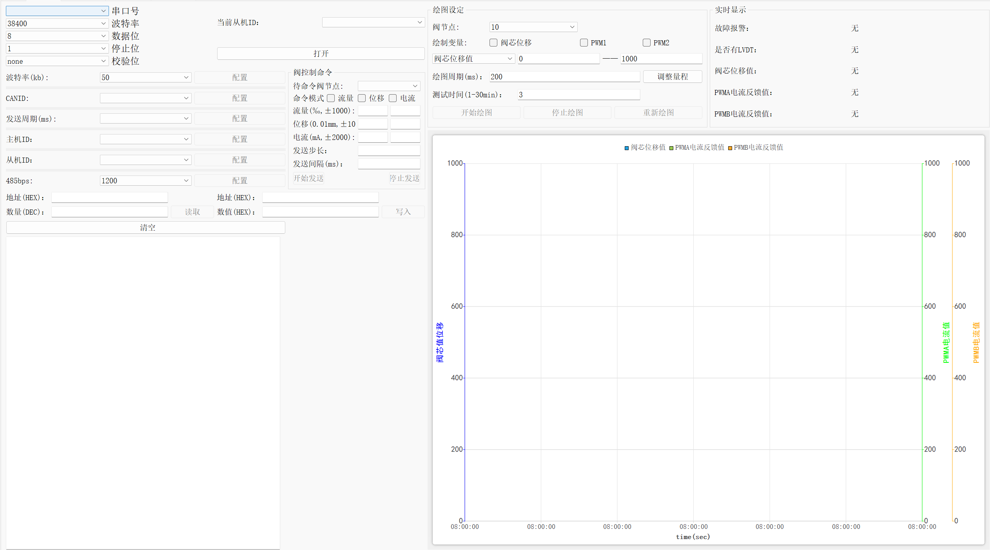

## 2.1参数设定

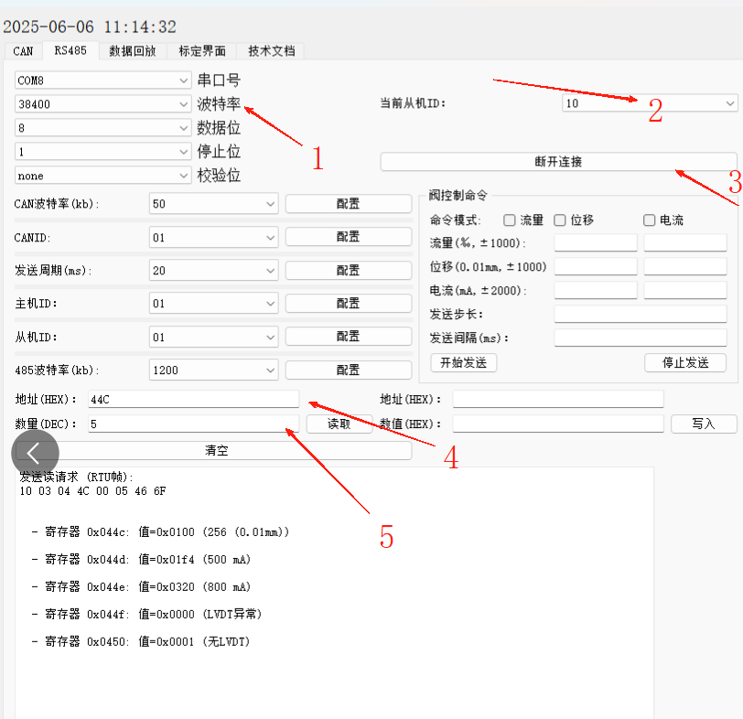

1. 设置波特率
2. 设置从机id，一般会自动读出来
3. 打开连接
4. 地址读取
5. 数量设置，根据通信协议往下读取个数，例如44C往下读取5个如上图所示

# 3.数据回放界面

下图是数据回放使用：点击打开文件会自动跳转解析数据保存地址和原始数据保存地址，然后进行相关绘图参数的设定

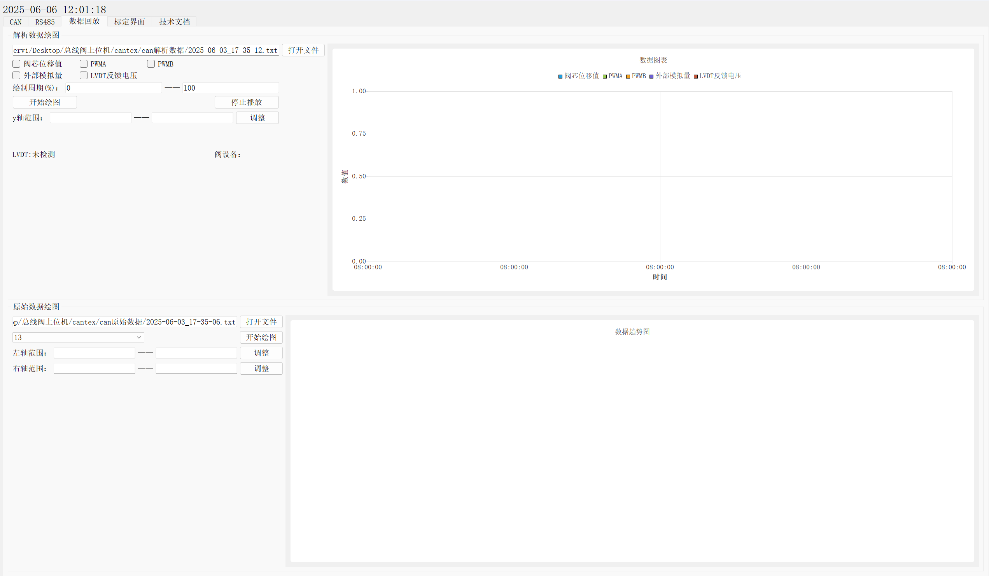

# 4.标定界面

下图是标定界面设置，一定要先打开标定文件，再点击发送流量或者配置,其余相关设定跟上文类似

